Nota stampa finale

BEER&FOOD ATTRACTION 2026 LEADER IN EUROPA DELLA BEVERAGE&BAR INDUSTRY: +7% DI VISITATORI, CON UNA PRESENZA INTERNAZIONALE ALTAMENTE QUALIFICATA.
NEL 2027 BEER&FOOD ATTRACTION TORNA DAL 21 AL 23 FEBBRAIO

- A Rimini, l’offerta più completa in Europa delle eccellenze birrarie: i principali birrifici artigianali e le aziende mainstream, i maggiori importatori di birre estere e le grandi multinazionali del mondo brassicolo

- 145 buyer provenienti da 45 paesi: focus sull’internazionalità con il sostegno di ICE Agenzia

- “Mixology” magnete dell’edizione 2026: area ampliata del 39%, afflusso importante di professionisti e bartender internazionali. Rimini nel palcoscenico del bere contemporaneo. Una convivialità nuova trainata da low & no alcohol che strizza l’occhio alla Gen Z, ma conquista anche il pubblico adulto

- Strategico il ruolo del food come complemento al mondo beverage con le migliori proposte per il canale casual dining e l’aperitivo

www.beerandfoodattraction.it
www.mixologyattraction.com/it

Rimini, 17 febbraio 2026 – Beer&Food Attraction di Italian Exhibition Group chiude oggi in fiera a Rimini l’undicesima edizione con un +7% di visitatori professionali e 145 buyer provenienti da 45 Paesi, che superano le attese iniziali. Determinante la strategica collaborazione con ICE Agenzia, che ha rafforzato il programma di incoming e gli incontri tra aziende e operatori esteri, ampliando le opportunità di business.
A trainare l’edizione 2026, con oltre 600 espositori da 16 Paesi, distribuiti su 14 padiglioni, è stata anche la spinta verso il settore Mixology, con un’area espositiva ampliata del 39%. La nascita di Mixology Attraction ha inciso direttamente sull’affluenza complessiva, contribuendo all’aumento dei professionisti in visita. La manifestazione ha richiamato distributori e bartender nazionali e internazionali attratti dal nuovo spazio dedicato al beverage e all’arte della miscelazione e dal programma di show e incontri professionali. Il Mixology Circus – con 9 cocktail bar, sette italiani e due esteri tra Londra e Miami – ha portato in scena tre diverse interpretazioni del bar contemporaneo: dal linguaggio urbano e creativo alle atmosfere esotiche fino all’eleganza dell’hôtellerie internazionale. Strategico anche il ruolo del food (che rappresenta circa il 20% dell’offerta espositiva) come complemento all’universo beverage, con le migliori proposte per il canale casual dining e per l’aperitivo, momento di consumo sul quale si concentrano sempre maggiori attenzioni. A completare la filiera beer&beverage in esposizione le tecnologie più innovative e materie prime per la produzione di birra e bevande con BBTech Expo.
Hanno fatto visita ai padiglioni esponenti del Governo, a sottolineare il peso strategico del settore nella filiera agroalimentare. La ministra per le Disabilità Alessandra Locatelli ha firmato il protocollo d’intesa con la Federazione Italiana Cuochi (FIC) e il Dipartimento Solidarietà ed Emergenze per promuovere l’inclusione lavorativa nella ristorazione e nell’accoglienza, partecipando ai Campionati della Cucina Italiana che hanno visto in gara più di 500 concorrenti. Presente anche il ministro dell’Agricoltura Francesco Lollobrigida, in visita alla FIC Arena dove si sono svolte le competizioni. Lollobrigida ha rimarcato l’importanza del canale horeca così come la necessità di valorizzare le filiere a esso connesse e ha ricordato il traguardo del riconoscimento della Cucina Italiana a patrimonio Unesco e la necessità di assicurare alle aziende del comparto il giusto ritorno economico, incentivando sempre più i consumi e la tutela di ciò che è autenticamente italiano.

BOOM DELL’ANALCOLICO, GEN Z GUIDA IL CAMBIAMENTO: LA BIRRA ARTIGIANALE CRESCE DEL 5% E FESTEGGIA 30 ANNI
Il settore birrario, pietra miliare della fiera, ha visto accanto ai grandi marchi la presenza di una componente craft solida e attrattiva proprio nell’anno in cui ricorre l’anniversario dei trent’anni dalla nascita del movimento della birra artigianale italiana. Un percorso iniziato nel 1996 e oggi arrivato a una piena maturità, celebrato a Rimini con la XXI edizione del Premio Birra dell’Anno di Unionbirrai. A conquistare il titolo di Birrificio dell’Anno 2026 la Birra dell’Eremo di Assisi, scelto tra i 212 birrifici in gara (con 1.746 birre valutate in 46 categorie) da una giuria internazionale composta da 73 esperti. In generale, il comparto birrario, che secondo Assobirra vale oggi 10,4 miliardi di euro, vive una doppia evoluzione: le birre artigianali crescono con 183 milioni di atti di acquisto, mentre le analcoliche non sono più una nicchia e passano da 28 a 49 milioni di acquisti. Un cambiamento trainato anche dai più giovani: il 25% della Gen Z sceglie sempre l’analcolico e oltre la metà dei consumatori lo valuta in base all’occasione. Tra le curiosità emerse in fiera spicca la nuova generazione di ready to drink: ricette ispirate alla tradizione brassicola e alla miscelazione, tra acque a base di luppolo e radler rivisitate con agrumi e botaniche. Inoltre, in un contesto in cui l’89% degli italiani dichiara comportamenti responsabili, evitando di bere prima di guidare o lavorare, il mercato si sta rapidamente ricalibrando su consumo consapevole e qualità (Circana).

IL CONGRESSO DELL’HORECA
Centrale in fiera è stato l’anello dei distributori, tra i visitatori più presenti grazie al Congresso dell’Horeca di Italgrob all’interno dell’International Horeca Meeting. Al centro il ruolo strategico della distribuzione nel sistema dei consumi fuori casa. I numeri parlano di un comparto di oltre 100 miliardi di euro di fatturato, 382mila punti di consumo tra bar, ristoranti, pizzerie e hotel e circa un milione e mezzo di occupati, con una presenza femminile che supera il 55%.

LORENZO CAGNONI AWARD: IL PREMIO ALLE IDEE CHE CAMBIANO IL FUORICASA
Il Lorenzo Cagnoni Award 2026, promosso da ANGI-Associazione Giovani Innovatori e Agenzia ICE, che premia le idee più dinamiche del settore di aziende e start-up ha assegnato il primo posto a Crave Srl (Trieste) con una piattaforma digitale capace di leggere i dati in tempo reale per aiutare locali e fornitori a ottimizzare ordini e ridurre sprechi. Sostenibilità nel beverage e soluzioni digitali che semplificano pagamenti e fidelizzazione, protagoniste anche per le altre start-up finaliste.

LE DATE 2027
Appuntamento con Beer&Food Attraction dal 21 al 23 Febbraio 2027 sempre alla Fiera di Rimini.

PRESS CONTACT ITALIAN EXHIBITION GROUP:
head of media relation & corporate communication: Elisabetta Vitali; press office manager: Marco Forcellini, Pierfrancesco Bellini; press office coordinator: Luca Paganin; international press office coordinator: Silvia Giorgi; press office specialist: Nicoletta Evangelisti, Mirko Malgieri; media@iegexpo.it
MEDIA AGENCY BEER&FOOD ATTRACTION - BBTECH EXPO:
Mind the Pop - Martina Vacca: martina@mindthepop.it, mob. +39 339 748 5994; Fabrizio Raimondi: fabrizio@mindthepop.it, mob. +39 335 389 848; Stefano Chiossi: stefano@mindthepop.it, mob. + 39 388 739 4358.

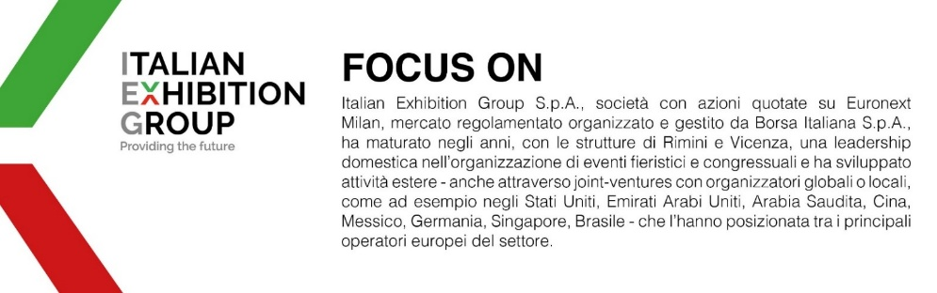
Il presente comunicato stampa contiene elementi previsionali e stime che riflettono le attuali opinioni del management (“forward-looking statements”) specie per quanto riguarda performance gestionali future, realizzazione di investimenti, andamento dei flussi di cassa ed evoluzione della struttura finanziaria. I forward-looking statements hanno per loro natura una componente di rischio e incertezza perché dipendono dal verificarsi di eventi futuri. I risultati effettivi potranno differire anche in misura significativa rispetto a quelli annunciati, in relazione a una pluralità di fattori tra cui, a solo titolo esemplificativo: andamento del mercato della ristorazione fuori casa e dei flussi turistici in Italia, andamento del mercato orafo - gioielliero, andamento del mercato della green economy; evoluzione del prezzo delle materie prime; condizioni macroeconomiche generali; fattori geopolitici ed evoluzioni del quadro normativo. Le informazioni contenute nel presente comunicato, inoltre, non pretendono di essere complete, né sono state verificate da terze parti indipendenti. Le proiezioni, le stime e gli obiettivi qui presentati si basano sulle informazioni a disposizione della Società alla data del presente comunicato.

